C E R T I F I C A C I Ó N

El suscrito GONZALO GONZALEZ GALVIS identificado con cédula de ciudadanía No. 10.245.551 en calidad de Notario CUARTO (4) DEL CIRCULO DE PEREIRA, certifica que la página web https://notaria4pereira.com.co/ cumple con los requisitos descritos en el Anexo 1 de la Resolución No.1519 de 2020 MinTIC en lo referente a:

- Elementos no textuales (Imágenes, diagramas, mapas, sonidos etc.)
- Videos y elementos multimedia con subtítulos y audio descripción.
- El texto cuenta con 12 puntos, con contraste de color y ampliación del 12%
- La página cuenta con estructura organizada y se encuentra en un lenguaje comprensible.
- La lengua utilizada es el español.
- Los documentos de ofimática cumplen con los criterios de accesibilidad.

Se expide, a los 12 días del mes de Julio del año dos mil veintidós (2022).
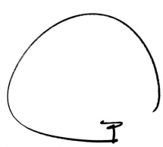
Cordialmente,

GONZALO GONZALEZ GALVIS
Notario Cuarto del Círculo de Pereira

